|  |  |
| --- | --- |
| **SỞ GIÁO DỤC VÀ ĐÀO TẠO**  **QUẢNG TRỊ**  **ĐỀ THI CHÍNH THỨC** | **KỲ THI TUYỂN SINH VÀO LỚP 10 THPT**  **NĂM HỌC 2023-2024**  **MÔN THI: TOÁN**  *Thời gian làm bài : 90 phút* |

**I. PHẦN TRẮC NGHIỆM (3,0 điểm)**

Cầu 1. Xét hai cung nhỏ trong một đường tròn hay trong hai đường tròn bằng nhau. Khẳng định nào dưới đây đúng?

A. Cung lớn hơn căng dây nhỏ hơn.

C. Dây lớn hơn căng cung nhỏ hơn.

B. Cung lớn hơn căng dây lớn hơn

D. Cung nhỏ hơn căng dây lớn hơn

Cậu 2. Trong các khẳng định sau, khẳng định nào đúng?

A Góc có đỉnh nằm bên trong đường tròn được gọi là góc ở tâm.

B. Góc có đỉnh nằm trên đường tròn được gọi là góc ở tâm.

C. Góc có đỉnh nằm bên ngoài đường tròn được gọi là góc ở tâm.

D. Góc có đỉnh trùng với tâm đường tròn được gọi là góc ở tâm.

Câu 3. Nếu $x_{1}$, $x_{2}$ là hai nghiệm của phương trinh ${ax}^{2}-bx+c$ =0 với a $≠$ 0 thì $x_{1}$ + $x_{2}$ bằng

1. $\frac{-c}{a}$ B. $\frac{-b}{a}$ C. $\frac{b}{a}$ D. $\frac{c}{a}$

Câu 4. Cho tam giác ABC vuông tại A và có đường cao AH. Khẳng định nào dưới đây đúng?

A. $\frac{1}{{AH}^{2}}=\frac{1}{{AB}^{2}+{AC}^{2}}$

C. $\frac{1}{{AH}^{2}}=\frac{1}{{AB}^{2}}-\frac{1}{{AC}^{2}}$

B. $\frac{1}{{AH}^{2}}={AB}^{2}+{AC}^{2}$

D. $\frac{1}{{AH}^{2}}=\frac{1}{{AB}^{2}}-\frac{1}{{AC}^{2}}$

Câu 5. Trong các hàm số sau, hàm số nào đồng biến trên R?

A.y = ${3x}^{2}$ B. $y$ = $-2x+1$ C. $y=3x+5$ D. $y=-x+1$

Câu 6. Số đo của BIC có đỉnh I nằm trong đường tròn (O). Hai cung bị chắn của góc BIC là $\hat{BnC}$ và $\hat{AmD}$ (hình vẽ)



Số đo của $\hat{BIC}$ được tính theo công thức nào dưới đây?

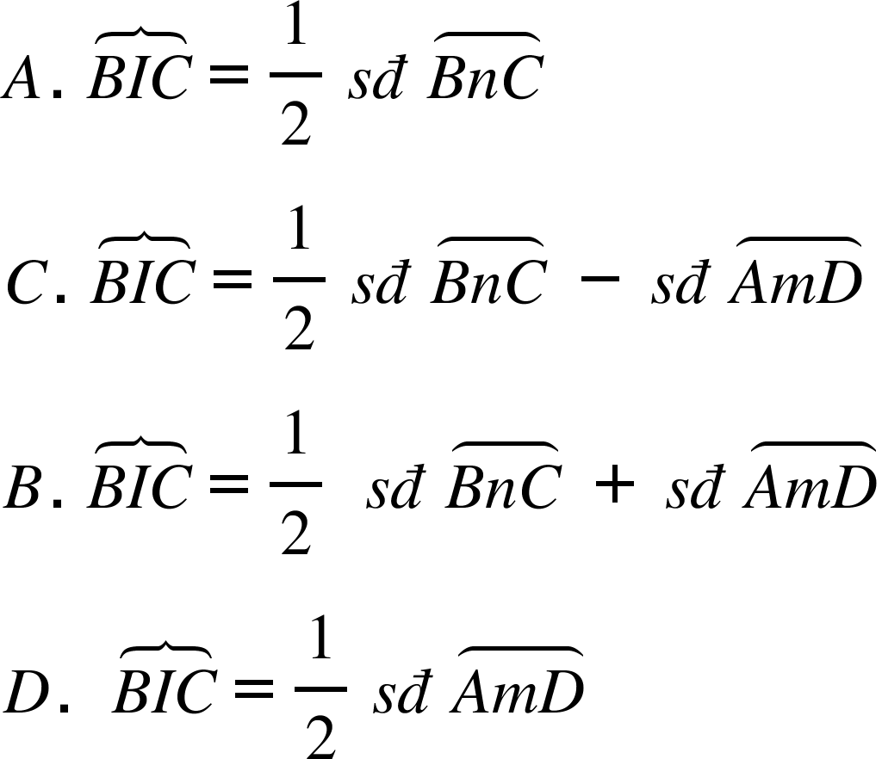

Câu 7. Hệ số góc của đường thẳng y = $\frac{-3}{4}x-$ 2023 bằng

A. -2023. B. 2023 C. $-\frac{3}{4}$ D. $\frac{3}{4}$

Câu 8. Trong các khẳng định sau, khẳng định nào đúng?

A. cos 60°= tan 30° .

B. cos 60°= cot 30°.

C. cos 60° = cos 30°.

D. cos 60° = sin 30°.

Câu 9. Phương trình nào dưới đây là phương trình bậc nhất theo hai ẩn x và y?

A. $x²-4y=1.$ B. $4x+3y² = 2.$

C. $x² + y² = 10.$ D. $3x-y=5$

Câu 10. Cặp số (x;y) nào dưới đây là nghiệm của hệ phương trình 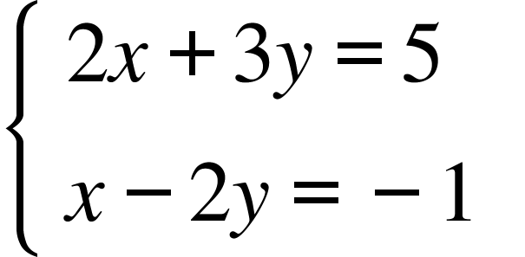

A. (x,y)=(-1;1). B. (x,y)=(1;1).

C. (x,y)=(-1;-1). D. (x,y)=(1-1).

Câu 11. Trong một đường tròn. Khẳng định nào dưới đây sai?

A. Đường kính đi qua trung điểm của một dây không đi qua tâm thì vuông góc với dây ấy.

B. Đường kính vuông góc với một dây thì đi qua trung điểm của dây ấy.

C. Đường kính là dây lớn nhất.

D. Đường kính đi qua trung điểm của một dây thì vuông góc với dây ấy.

Câu 12. Cho hàm số y =-3/4 x’. Khẳng định nào dưới đây đúng?

A. Hàm số nghịch biến khi x<0

B. Hàm số đồng biến khi x< 0

C. Hàm số nghịch biến trên R

D. Hàm số đồng biến khi x>0

**II. PHẢN TỰ LUẬN (7,0 điểm)**

**Câu 13.** (1,0 điểm)

Bằng các phép biến đổi đại số, rút gọn các biểu thức sau:

A = $\sqrt{8}$- $\sqrt{2}$

B = $\frac{a+2\sqrt{a}}{\sqrt{a} + 2}$, $a≥0$

**Câu 14.** (2,0 điểm)

a) Vẽ đồ thị hàm số $y ={2x}^{2}$

b) Không dùng máy tính cầm tay, giải phương trình $x^{2}-5x+6 = 0.$

**Câu 15.** (1,0 điểm)

Một xe khách và một xe tải xuất phát cùng một thời điểm từ A đến B. Do vận tốc xe khách lớn hơn vận tốc xe tải 10km/h nên xe khách đã đến B sớm hơn xe tải 36 phút. Tính vận tốc của mỗi xe, biết quãng đường từ A đến B dài 180 km.

**Câu 16.** (1,0 điểm)

Cho phương trình $x^{2}–3(m+2)x+m^{2}+7m=0$ (1) (với x là ẩn, m là tham số).

a) Tìm tất cả các giá trị nguyên của m để phương trình (1) có hai nghiệm trái dấu.

b) Tìm tất cả các giá trị thực của m để phương trinh (1) có hai nghiệm phân biệt x1, x2 thỏa mãn x1 < x2 và

**Câu 17.** (2,0 điểm)

Cho tam giác ABC nhọn, nội tiếp đường tròn (O) và có đường cao AH. Kẻ HD $⊥$ AB và HE $⊥$ AC (D $ϵ$ AB, E $ϵ$ AC).

a) Chứng minh tứ giác ADHE nội tiếp.

b) Tính số đo $\hat{EDB}$, biểt $\hat{ACB }$ = 40°.

c) Đường thẳng qua E và vuông góc với AB cắt tia AO tại M . Chứng minh .

**HƯỚNG DẪN CHẤM**

1. **TRẮC NGHIỆM**

|  |  |  |  |  |  |
| --- | --- | --- | --- | --- | --- |
| **1.B** | **2.D** | **3.B** | **4.D** | **5.C** | **6.B** |
| **7.C** | **8.D** | **9.D** | **10.B** | **11.D** | **12.D** |

1. **TỰ LUẬN**

Câu 13: ( 1điểm) Bằng các phép biến đổi đại số, rút gọn các biểu thức sau:

Cách giải:

1. A = $\sqrt{8}$- $\sqrt{2}$

Ta có: A = $\sqrt{8}$- $\sqrt{2}$ = $\sqrt{2^{2}.2}$- $\sqrt{2}$ = 2. $\sqrt{2}$- $\sqrt{2}$ = $\sqrt{2}$

1. B = $\frac{a+2\sqrt{a}}{\sqrt{a} + 2}$

= $\frac{\sqrt{a}(\sqrt{a}+2)}{\sqrt{a} + 2}$ = $\sqrt{a}$

Vậy B = $\sqrt{a}$ với $a≥0$

Câu 14. ( 2 điểm )

1. a) Vẽ đồ thị hàm số $y ={2x}^{2}$

Ta có bảng giá trị sau:

|  |  |  |  |  |  |
| --- | --- | --- | --- | --- | --- |
| $$x$$ | -2 | -1 | 0 | 1 | 2 |
| $y ={2x}^{2}$ | 8 | 2 | 0 | 2 | 8 |

$⇒$ Đồ thị hàm số là đường cong parabol đi qua các điểm O(0;0); A(-2;8); B(-1;2); C(1;2); D(2;8)

Hệ số $a=2>0$ nên parabol có bề cong hướng lên. Đồ thị hàm số nhận Oy làm trục đối xứng

Ta vẽ được đồ thị hàm số $y ={2x}^{2}$ như sau:

b) Không dùng máy tính cầm tay, giải phương trình $x^{2}-5x+6 = 0.$

$$x^{2}-5x+6 = 0.$$

$⇔$ $x^{2}-2x-3x+6 = 0.$

$⇔$ $x(x-2)-3(x-2) = 0.$

$⇔$ $(x-2)(x-3)= 0.$

$⇔$ $[\frac{x - 2 = 0}{x - 3 = 0}$ $⇔$ $[\frac{x =2 }{x = 3 }$

Vậy phương trình là: S = {2;3}

Câu 15: Một xe khách và một xe tải xuất phát cùng một thời điểm từ A đến B. Do vận tốc xe khách lớn hơn vận tốc xe tải 10km / h nên xe khách đến sớm hơn xe tải 36 phút. Tính vận tốc của mỗi xe, biết

quãng đường từ A đến B 180 km.

Cách giải:

Gọi x (km/h) là vận tốc của xe

Do vận tốc xe khách lớn hơn vận tốc xe tải 10km / h nên xe khách có vận tốc là: x+10 (km/h)

Thời gian đi của của xe là $\frac{180}{x}$ (giờ)

Thời gian đi của xe khách là: $\frac{180}{x+10}$ (giờ)

Đổi 36 phút = 0,6 giờ.

Vì xe khách đến sớm hơn xe tải 36 phút, ta có: $\frac{180}{x}$- $\frac{180}{x+10}$ (giờ) = 0,6

$⇔$ $\frac{180(x+10)}{x(x+10)}-\frac{180x}{x(x+10)}$ = 0,6

$⇔$ $\frac{180(x+10)-180x}{x(x+10)}$ = 0,6

$⇔$ $\frac{180x+1800-180x}{x(x+10)}$ = 0,6

$⇔$ $\frac{1800}{x^{2}+10}$ = 0,6

$⇔$ 0,6(${x^{2}+10x)=1800}_{}$

$⇔$ ${0,6x}^{2}+6x-1800=0$

$$⇔[\frac{x =50 (tm) }{x = -60 (ktm)}$$

Vậy vận tốc của xe tải là 50km/h; vận tốc của xe khách là 60km/h

Câu 16: (1 điểm)

Cho phương trình $x^{2}–3(m+2)x+m^{2}+7m=0$ (1) (với x là ẩn, m là tham số).

a) Tìm tất cả các giá trị nguyên của m để phương trình (1) có hai nghiệm trái dấu.

Để phương trình có hai nghiệm trái dấu a.c < 0 $⇔1({m^{2}+7m)<0}^{}$

$$m(m+7)<0$$

$⇔[\frac{\{\frac{m>0 }{m+7<0} }{\{\frac{m<0 }{m+7>0}}$ $⇔[\frac{\{\frac{m>0 }{m<-7} (VL)}{\{\frac{m<0 }{m>-7}}$ $⇔$-7 < m < 0

Vậy -7 < m < 0 thì phương trình (1) có 2 nghiệm trái dấu

b) Tìm tất cả các giá trị thực của m để phương trinh (1) có hai nghiệm phân biệt x1, x2 thỏa mãn x1 < x2 và

Phương trình $x^{2}–3(m+2)x+m^{2}+7m=0$ (1) có

$Δ$ = ${( -3(m+2))}^{2}-4.1(m^{2}+7m)$

= $9(m^{2}+4m+4)-4m^{2}-28m)$

= $5m^{2}+8m+36$

= $5(m^{2}+\frac{8}{5}m+\frac{36}{5})$

= $5(m^{2}+\frac{8}{5}m+\frac{16}{25}+\frac{164}{25})$

= $5{(m^{2}+\frac{4}{5})}^{2}+\frac{164}{5} ∀ m$

Vậy phương trình (1) luôn có 2 nghiệm phân biệt với mọi m

Giả sử 2 nghiệm đó là $x_{1}, x_{2}$ thỏa mãn x1< x2

Theo hệ thức Viet ta có $\{\frac{x_{1} + x_{2}=3(m+2)}{x_{1} . x_{2}=m^{2}+7m}$ (2)

Do $x_{2}$ là nghiệm của (1) nên ${{x_{2}}^{2}-3(m+2)x_{2}+m^{2}+7m=0}_{}$

$⇔$ $3({x_{2}}^{2}-3(m+2)x_{2}+m^{2}+7m)=0$

$⇔$ $3{x_{2}}^{2}-(9m+18)x_{2}+3m^{2}+21m)=0$

$⇔$ $3{x_{2}}^{2}-(9m+20)x_{2}+3m^{2}+21m)=-2x_{2}$

Để $3x_{1}-{3x_{2}}^{2}+(9m+20)x_{2}-{3m}^{2}-21m-19=0$

$⇔$ $3x_{1}-19={3x_{2}}^{2}-(9m+20)x_{2}+{3m}^{2}+21m$

$⇔$ $3x_{1}-19=-{2x}_{2}$

$⇔$ $3x_{1}+{2x}_{2}=19$

Kết hợp với (2) ta có hệ phương trình

$⇔\{\frac{x_{1} + x_{2}=3(m+2)}{3x_{1}+{2x}_{2}=19}$ $⇔\{\frac{{2x}_{1} +2 x_{2}=6(m+2)}{3x_{1}+{2x}_{2}=19}$ $⇔\{\frac{ x_{2}=3(m+2)-x_{1}}{x_{1}=7-6m}$ $⇔\{\frac{ x_{1}=7-6m}{x_{2}=9m-1}$

Thay $x_{1},x_{2}$ vào phương trình $x_{1}.x_{2}=m^{2}+7m$ ta được

$(7-6m)$ ($9m-1$) = $m^{2}+7m$

$$⇔63m-7-{54m}^{2}+6m=m^{2}+7m$$

$$⇔{55m}^{2}-62m+7=0$$

$$⇔(m-1)(55m-7)=0$$

$⇔[\frac{m=1}{m= \frac{7}{55}}$ (thỏa mãn)

Vậy $[\frac{m=1}{m= \frac{7}{55}}$ thỉ phương trình (1) có 2 nghiệm phân biệt $x_{1}, x_{2}$ thỏa mãn x1< x2

Câu 17. (2,0 điểm)

Cho tam giác ABC nhọn, nội tiếp đường tròn (O) và có đường cao AH. Kẻ HD $⊥$ AB và HE $⊥$ AC (D $ϵ$ AB, E $ϵ$ AC).



a) Chứng minh tứ giác ADHE nội tiếp.

Từ giả thiết ta có:

HD $⊥$ AB = $∠$ ADH = 90° (tính chất)

HE $⊥$ AC= $∠$ AEH = 90° (tính chất)

⇒ $∠$ ADH+ $∠$ AEH = 90° +90° = 180°

Mà $∠$ ADH và $∠$ AEH ở vị trí đối nhau nên tử giác ADHE nội tiếp (dhnb) (đpcm)

b) Tính số đo $∠$ EDB, biết $∠$ ACB = 40°

Ta có: HD $⊥$ AB (gt)= $∠$ BDH =90° (tính chất)

Tam giác AHC vuông tại H nên $∠$ ACH + $∠$ CAH =90° (trong tam giác vuông, hai góc nhọn phụ nhau).

⇒ $∠$ CAH = 90° - $∠$ ACH= $90°-40°-50°$ hay $∠$ EAH = 50°

Vì tứ giác ADHE nối tiếp (chứng minh câu a) nên. $∠$ EDH - $∠$ EAH= 50° ( hai góc nội tiếp cùng chắn cung EH

⇒ $∠$ EDB= $∠$ BDH+ $∠$ EDH = 90° +50° = 140°

c) Đường thẳng qua E và vuông góc với AB cắt tia AO tại M.

Kẻ tiếp tuyến Ax của đường tròn (O)= Ax $⊥$ AO (tính chất)

Do ADHE nội tiếp nên $∠$ ADE = $∠$ AHE (hai góc nội tiếp cùng chắn cung AE)

Mà $∠$ AHE = $∠$ ACH (cùng phụ với $∠$ EHC)

⇒ $∠$ ADE = $∠$ ACH = $∠$ ACB (= $∠$ AHE)

Mà $∠$ ACB = $∠$ BAx (góc nội tiếp và góc tạo bởi tiếp tuyến và dây cung cùng chắn cung AB)

$⇒$ $∠$ BAx = $∠$ ADE (= $∠$ ACB), mà hai góc naỳ ở vị trí hai góc so le trong bằng nhau.

$⇒$ (dhnb)

Mà Ax $⊥$ AO ( theo cách vẽ) nên DE $⊥$ AO ( từ vuông góc đến song song)

Xét $Δ$ ADE có DE $⊥$ AO, EM $⊥$ AB (gt), DE cắt AO tại M nên M là trực tâm $Δ$ ADE

$⇒$ DM $⊥$ AE